Мокряков Алексей Павлович
С 1988 по 1997год Алексей учился в Тихменевской средней общеобразовательной школе, окончив её, поступил учиться в речное училище имени В.И.Калашникова. В 2001 году был призван в Вооруженные Силы РФ. С апреля 2002 года проходил военную службу в составе ОГВ (с) по проведению контр террористических акций на территории СКВО. За что младший сержант Мокряков Алексей награжден медалью «ЗА ВОИНСКУЮ ДОБЛЕСТЬ» II степени. После службы в армии Алексей закончил Государственный морской технический колледж в Санкт- Петербурге.
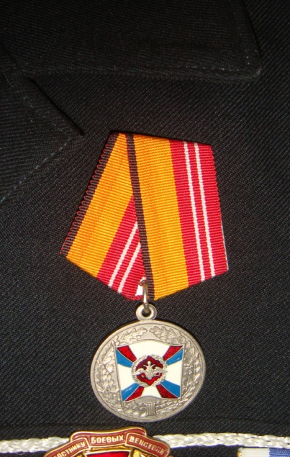
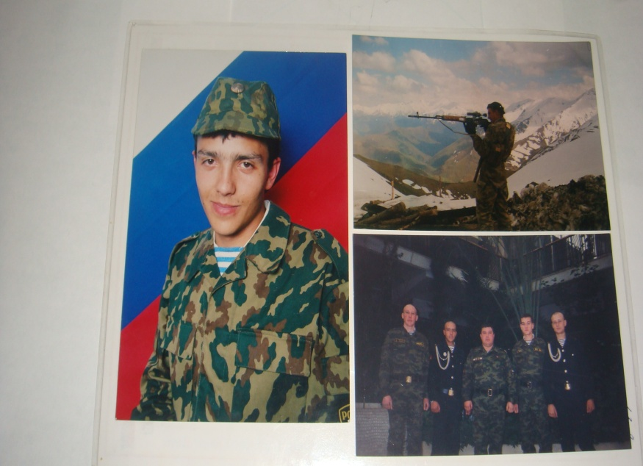

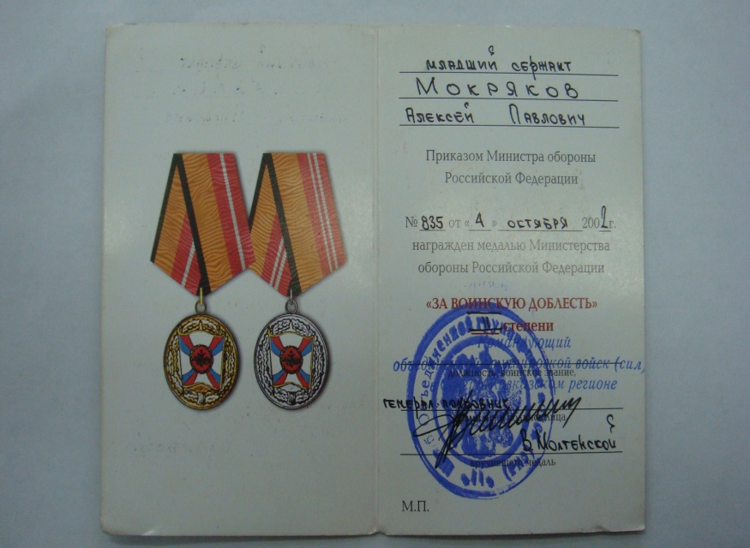

Корнев Алексей Викторович
проходил воинскую службу в 1979 году в составе ограниченного контингента советских войск ДРА. Награжден медалью «За отвагу», имеет нагрудный знак «Отличник Советской Армии».

